 | BÁO CÁO NGÀY  DAILY REPORT  Dự án xây dựng tuyến tàu điện ngầm số 2 TP.HCM  Tuyến Bến Thành - Tham Lương | 

Mã tài liệu | Doc. code | HCM2_1-23_CS-THAC_DCEM-CPZZ-ST01-CWS-DRP-00001
Vị trí | Location | ST01 | Số báo cáo | Report no. | 00001
Đơn vị thi công | Subcontractor | THAC_CRSG, THAC_THAN, THAC_BACHY | Ngày | Date | 25/10/2026

I. THÔNG TIN CHUNG & THỜI TIẾT | GENERAL & WEATHER
Sáng | 08h-24h | Chiều | 16h-24h | Tối | 00h-08h | Giờ ngừng do thời tiết  Hrs lost | Chỉ số đánh giá  Value
Nắng | Mưa to | Bão | 1,5 | SV | EV | AC

II. AN TOÀN – CHẤT LƯỢNG – CHỈ THỊ TVGS | HSE – QUALITY – ENGINEER'S INSTRUCTIONS

Sự cố HSE  HSE Incidents | Sự cố môi trường  Environmental Incidents | Kiểm tra ATLĐ  HSE inspections | Nghiệm thu (IR)  Inspection request | NCR mới  New NCR
0 | 0 | 3 | 2 | 0
Mô tả sự cố | Incident details:
- Không có
Chỉ thị/ý kiến TVGS | Engineer's instructions:
- TVGS yêu cầu kiểm tra dung dịch trước khi hạ lồng thép

III. SỰ KIỆN TRONG NGÀY | Event logs
Mã sự kiện  Event ID | Loại sự kiện  Type | Nội dung  Description | Hạn xử lý  Due | Trạng thái  Status | Remarks  Ghi chú
EVT- ST01-00001 | KIEM_TRA_ATLD | 3 lượt kiểm tra hiện trường (cẩu, hố đào, điện) | 22/11/26 | Đạt
EVT- ST01-00002 | NGHIEM_THU | Nghiệm thu lồng thép tấm P-12 | 26/11/26 | Không Đạt
EVT- ST01-00003 | CHI_THI_TVGS | Bổ sung biên bản kiểm tra dung dịch bentonite tấm P-12 | 24/11/26 | Đạt
EVT- ST01-00004  (giá trị tự tăng theo format EVT- ST01-xxxxx | NGHIEM_THU  {dropbox} | Nghiệm thu hố đào tấm P-12 trước đổ BT | 25/11/26 | Không Đạt  {dropbox}
Tóm tắt | Summary:

IV. KHỐI LƯỢNG THỰC HIỆN | WORK QUANTITIES
Activity ID (P6)  Activity ID | Cấu kiện  Element | Công việc  Step | ĐV  Unit | Ngày bắt đầu  Start | Ngày kết thúc  Finish | Thực hiện hôm nay  Daily Actual | Luỹ kế  hôm qua  Prev. Cum. | Tổng phải làm  Planned Qty | Tiến độ  Progress (%) | Ghi chú  Remark
CV-ST01-00001 | Tấm tường vây số 01 | DWL-01 Đào | m³ | 22/11/26 | 25/11/26 | 100 | 500 | 1000 | 60% ( tính (100 + 500)/1000
CV-ST01-00001 | Tấm tường vây số 01 | DWL-02 Hạ lồng thép | tấn | 22/11/26 | 25/11/26 | 100 | 400 | 2000 | 25%
CV-ST01-00001 | Tấm tường vây số 02 | DWL-03 Đổ bê tông | m³ | 12/11/26 | 25/11/26 | 100 | 500 | 1000 | 60% ( tính (100 + 500)/1000 | 6 tổ mẫu
---  (chưa gán mã thì show “---“) | Đường dẫn | GWL-01 Tường dẫn | m | 12/11/26 | 25/11/26 | 100 | 400 | 2000 | 25% | Chờ ván khuôn
Tóm tắt | Summary:
- Thực hiện đủ các khối lượng công việc
- Hoàn thành tốt

V. VẬT TƯ | MATERIALS
Mã vật tư  Mat. ID | Vật tư  Material | ĐV  Unit | Nhập về trong ngày  Recv. | Nhà cung cấp  Supplier | Ghi chú  Remark
MAT-ST01-00001 | Bê tông C35/45 | m³ | 214 | Thiên An
MAT-ST01-00002 | Thép D32 | tấn | 32 | Hoà Phát
---  (chưa gán mã thì show “---“) | Bentonite | tấn | 4 | Thaco  {dropbox} | MAS chờ PICC
Tóm tắt | Summary:
- Thực hiện đủ các khối lượng công việc
- Hoàn thành tốt

VI. NHÂN LỰC | MANPOWER
Mã Resource  Resource ID | Loại  Category | Số người hôm nay  Daily Actual | Luỹ kế  hôm qua  Prev. Cum. | Tổng hiện nay  Cum. Total | Ghi chú  Remark
RES-HUM-00001 | Chỉ huy trưởng | 8 | 100 | 108
RES-HUM-00002 | Giám sát hiện trường | 14 | 0 | 14
RES-HUM-00003 | Công nhân kỹ thuật | 52 | 0 | 52
RES-HUM-00004 | Lao động phổ thông | 30 | 0 | 30
---  (chưa gán mã thì show “---“) | An toàn viên | 6 | 0 | 6
---  (chưa gán mã thì show “---“) | Vận hành máy | 4 | 0 | 4
 | Tổng | Total | 114 | 100 | 214
Tóm tắt | Summary:
- Nhân sự đầy đủ.
- An toàn lao động

VII. THIẾT BỊ | EQUIPMENT
Mã tài nguyên  Res ID | Thiết bị / biển số  Equipment | Số lượng  Qty | Tình trạng  Status | Activity ID (P6)  Activity ID
RES-EQP-00001 | Cẩu bánh xích 80T | 1 | Active | CV-ST01-00001
RES-EQP-00003 | Gầu ngoạm tường vây | 1 | Active | CV-ST01-00001
RES-EQP-00004 | Trạm trộn / tái sinh bentonite | 1 | Active | CV-ST01-00002
RES-EQP-00005 | Máy đào 0,7 m³ | 2 | Active | CV-ST01-00002
---  (chưa gán mã thì show “---“) | Xe bồn bê tông 7 m³ | 6 | Active | ---  (chưa gán mã thì show “---“)
---  (chưa gán mã thì show “---“) | Máy phát điện 250 kVA | 1 | Pending | ---  (chưa gán mã thì show “---“)
Tóm tắt | Summary:
- Thực hiện đủ các khối lượng công việc
- Hoàn thành tốt

VIII. VƯỚNG MẮC / RÀNG BUỘC ĐANG MỞ | OPEN ISSUES & CONSTRAINTS
Activity ID (P6)  Activity ID | Mã vướng mắc  Issues ID | Nội dung  Description | Mức độ  Severity | Bên xử lý  Owner | Phát sinh  Raised | Hạn  Due | Trạng thái  Status | Cập nhật hôm nay  Today update
CV-ST01-00001 | ISS-ST01-00001 | Cọc secant lấn ranh 300–450 mm cạnh Đông – chờ phương án thiết kế | Cao | THAC_DDEM | 15/10/26 | 28/10/26 | Đang xử lý | TK đã gửi phương án sơ bộ, chờ CICE
CV-ST01-00002 | ISS-ST01-00002 | Phê duyệt NCC bentonite mới – tồn 4 ngày | Cao | THAC_DPRC | 20/10/26 | 27/10/26 | Mở | ---
CV-ST01-00001 | ISS-ST01-00003 | Cáp ngầm chưa xác định tại trục 9 – dò tìm trước khi đào tường dẫn | Thấp | Site + EVNHCMC | 22/10/26 | 30/10/26 | Mở | ---
---  (chưa gán mã thì show “---“) | ISS-ST01- 00004  Giá trị tự tăng khi thêm hàng mới theo format ST06-ISS-xxxxx | Thiếu mặt bằng tập kết lồng thép do phân luồng GĐ2 | Trung bình  (dropbox) | MAUR_PMU2 | 18/10/26 | 05/11/26 | Đóng  dropbox) | ---
Tóm tắt | Summary:
- Thực hiện đủ các khối lượng công việc
- Hoàn thành tốt

XI. ẢNH HIỆN TRƯỜNG | SITE PHOTOS

BỘ PHẬN DCEM
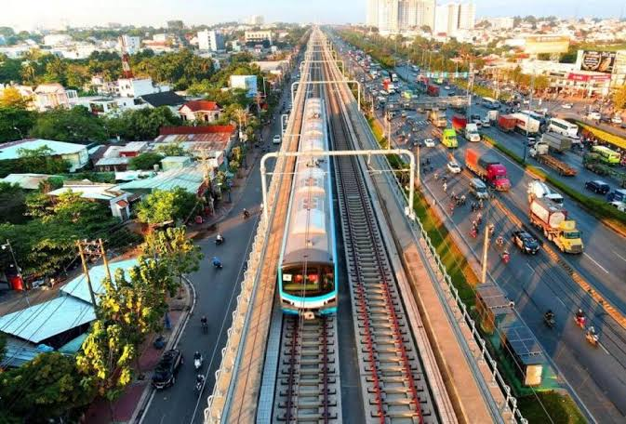 | 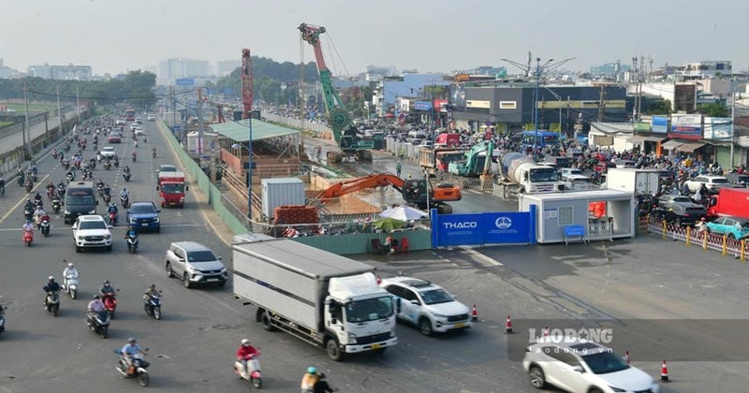
image1.jpg | image1.jpg
Tóm tắt | Summary:
- Thực hiện đủ các khối lượng công việc
- Hoàn thành tốt
BỘ PHẬN HSE
Image3.jpg | Image4.jpg
Image5.jpg
Tóm tắt | Summary:
- Thực hiện đủ các khối lượng công việc
- Hoàn thành tốt

XII. THÔNG TIN KÝ DUYỆT | SIGN-OFF
Người lập  Prepared by | Trưởng ga / CHT  Site manager
TRƯƠNG QUỐC TOÀN | Trương Quốc Toàn - THADICO

CHỈ ĐẠO CỦA BAN ĐIỀU HÀNH | MANAGEMENT DIRECTIVES:

PHẦN NÀY KHÔNG CẦN TẠO UI TEMPLATE
KẾ HOẠCH NGÀY MAI – 26/10/2026 | PLAN FOR TOMORROW (TẠM DỪNG KHÔNG ĐƯA VÀO)
Activity ID (P6)  Activity ID | Cấu kiện  Element | Mô tả công việc  Description | Khối lượng dự kiến  Planned qty | ĐV  Unit
CV-ST06-00012 | Tường vây số | Đào hoàn thành đến cốt -32,5 m; kiểm tra độ thẳng đứng (Koden) | 120 | m³
CV-ST06-00012 | Tường vây số | Hạ lồng thép P-13 | 28 | tấn
CV-ST06-00011 | Tường dẫn … | Đổ bê tông tường dẫn trục 8–9 | 9 | m
Tóm tắt | Summary:
- Thực hiện đủ các khối lượng công việc
- Hoàn thành tốt

